Grundrens Svane

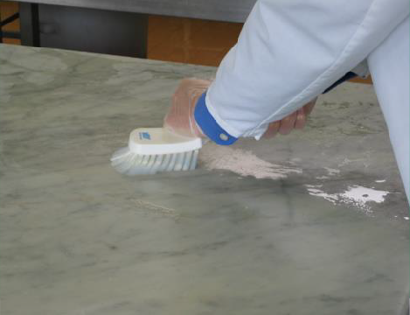
FREMSTILLET TIL:

- Topkvalitet

- Effektivt grundrengøringsmiddel
- Rengøringsselskaber, institutioner,
storkøkkener, lager- og produktionsfaciliteter m.m.
- Blank optørring og stor befugtningsevne
Grundrengøring af særligt snavsede og fedtede overflader, der tåler en høj pH-værdi. Velegnet til hovedrengøringsopgaver, køkkenrengøring og
affedtningsopgaver.

BRUGSANVISNING OG DOSERING:
Blandes med vand. Normaldosering: 50 ml. pr. 10 ltr vand. Doseringen kan øges eller reduceres alt efter besmudsningsgraden.
Opløsningen påføres ved hjælp af klud, svamp, børste, mopsystem,
skumkanon, højtryksrenser eller gulvvaskemaskine. Overflader i direkte kontakt med fødevarer, afskylles grundigt med rent vand.

FORDELE:
Effektivt grundrengøringsmiddel. Fjerner kraftigt snavs, olie og fedt på alkalibestandige overflader. Grundrens Svane kan anvendes i alle manuelle og maskinelle systemer. Blank optørring. Uden farve og parfume.

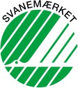
MILJØ:
Svanemærket med licensnr. 5026-0070. I relation til spildevandsudledning indeholder produktet udelukkende C-stoffer (uproblematiske stoffer).

LAGERING:
Opbevares adskilt fra fødevarer. Opbevares tillukket i original emballage. Opbevares frostfrit. Holdbarhed minimum 36 måneder fra produktionsdato.
